**Ukázka hodiny anglického jazyka – 3. ročník ZŠ (začátečníci: dyslektičtí a intaktní žáci)**

1a) Opakování slovní zásoby (zaměřeno na dovednost čtení)

* žáci přiřazují obrázek k psanému slovu;
* nejdříve vybíráme slova, která se stejně píší i vyslovují:

**red pink**

* následují slova jednoslabičná, kde grafémy již neodpovídají fonémům:

**brown green blue white**

* dále slova víceslabičná:
* **orange purple yellow**

1b) Segmentace (zaměřeno na čtení a psaní)

Vyhněte se přibližnosti. Dyslektický žák potřebuje **vše explicitně vysvětlit**. Přestože nejsou vaši žáci třeba schopni imitovat např. výslovnost z nahrávky, trénujte s nimi segmentování slov na jednotlivé fonémy. Je třeba jim názorně vysvětlit, že jeden „zvuk“ (foném) odpovídá někdy jednomu písmenu (grafému), ale někdy dvěma i více. Podrobněji k segmentaci viz <https://www.youtube.com/watch?v=McJldIFIpC8> .

Hodně používejte analogie a mnemotechnické pomůcky. (Např. v českém slově *dcera* nebo *předseda*, také všechna písmena nevyslovujeme).

* **R-E-D** a spojte „**RED**“ ; **B-R-A-U-N** a spojte „**brown**“. Vizuální typy žáků ocení další způsoby znázornění, tečka jako symbol pro krátkou hlásku, čárka jako symbol pro dlouhou hlásku:
* r e d g r ee n b l ue

• • • • • - • • • -

2a) New language input I

• **pen, pencil, pencil case, ruler, rubber, book, school bag, scissors, glue** (slovní zásoba z učebnice

Happy Street 1, Unit 2)

• při prezentaci slovní zásoby je vhodné zapojit co nejvíce druhů inteligence, stále, je-li to možné,

využíváme TPR; obrázkové karty by měly obsahovat vyobrazený předmět i jeho psanou formu.

(buď přímo pod obrázkem, nebo na druhé straně karty). Dejte pozor, abyste nejdříve

prezentovali a procvičili výslovnost a teprve potom psanou formu slov. Vizuální typ dětí nechte

malovat či vybarvovat. Mohou vám také pomoci vyrobit dostatečné množství karet do dalších

aktivit. Kinestetickým žákům nechejte prostor pro manipulaci s kartami a jejich pojmenováním.

• žáci (začátečníci, 2. lekce) by neměli nic psát, opisovat věty z tabule apod. Psaní zatím spočívá v

spojování vizuálií s psanou formou slov nebo doplňování jednotlivých písmen do slov, tak jak to

většinou prezentuje učebnice. Je třeba, aby byli delší dobu psané formě angličtiny pouze

„vystaveni“ a vstřebávali ji jen receptivně.

• pro inspiraci k podpoře vizuálních typů žáků <https://www.youtube.com/watch?v=-CpZAH6elIc>

• nezapomeňte, že dyslektický žák má často omezenou pracovní paměť. Podpořte zapamatování

slov i rýmem a hudbou. Z každé sady nových slovíček udělejte primitivní říkanku nebo pokřik

(*chant*), který mu pomůže si slovíčka vybavit i po delší době. Například rozpočítávadlo (*counting*

*rhyme*):

*School bag, pencil, pencil case,*

*scissors, glue, book, baby face.*

*Sit down.*

2b) New language input II

*What is it? – It’s a pencil.*

*Can I borrow your ….. please? – Yes, here you are. – Thank you.*

*What colour is ….?*

Toto je nové učivo z učebnice *Happy Street 1*, Unit 2. Je mnoho způsobů, jak nové fráze procvičit.

• Otázka *What is it?* – žáci sedí v kruhu (ideálně na koberci), každý má buď reálný předmět nebo kartu z obrázkem slov, které chcete procvičovat. Ostatní nevědí, co to je. Každý se zeptá spolužáků *What is it?* A oni hádají. A pencil? A glue? A rubber? A school bag? Zpočátku se spokojte s odpovědí yes – no; později rozšiřte na *Yes, it is. – No it isn’t.*

• Pořiďte si karty s psanou formou nové slovní zásoby. Potřebujete jich dost pro celou třídu. Každý žák dostane jednu kartu s obrázkem a jednu kartu s napsaným slovem. Postavte děti do kruhu. Opět se ptají *What is it?* Ostatní hádají. Uhodnutou kartu dá žák doprostřed kruhu a druhý, který má k ní patřící slovo, položí svou kartu vedle obrázku. Všichni nahlas zopakují. Postupně všichni vyloží karty doprostřed kruhu.

• Žáci stojí v kruhu a každý má kvě karty – obrázek a psané slovo. Jeden z žáků „vyloží“ napsané slovo doprostřed kruhu, kdo má příslušný obrázek, snaží se ho rychle položit vedle slova. Je to rychlá hra. Kdo uhodl, vyloží další slovo atd. Jde o to, zbavit se co nejrychleji obou karet.

• Pokud všichni žáci aktivitu zvládli, můžete ji v další hodině dělat ve dvojicích či trojicích. Aby všichni uspěli, tvořte heterogenní skupinky z rychlejší a pomalejších žáků.

2c) New Language input III

Rozhovor ze tří nových frází:

*Can I borrow your…? - Yes, here you are. – Thank you*.

Kromě klasického procvičení rozhovoru se chcete zaměřit na psanou formu. Je to důležité, neboť pro některé žáky je obtížné rozlišit jednotlivá slova ve větě či naopak slova do vět spojovat (jde opět o *segmenting* a *blending* , ale na úrovni věty). Nebojte se dělat triviální cvičení typu „Kolik slov ve větě slyšíte?“ (*How many words can you hear?)* Nechte žáky tlesknout na každé slovo.

*Can I borrow your pen? (five words – five claps)*

*Can I borrow your scissors?*

*Can I borrow your school bag? (six words – six claps)*

*Can I borrow your pencil case?*

*Can I borrow your scissors and rubber? (seven words – seven claps)*

Vedle cvičení z učebnice a pracovního sešitu dopřejte žákům více „manipulace“ se slovy. Tipy na tyto aktivity jsou určeny pro dyslektiky, ale rozhodně z nich budou profitovat i ostatní žáci.

Víčka z PET lahví

Připravte si s dětmi kolečka velikosti víček z PET lahví a vystříhejte. Velkou pomocí pro dyslektické žáky je systematické používání barev (*colour coding*). Zaveďte systém používání barev pro různé větné členy, např. sloveso/přísudek červeně, podmět modře, předmět bíle, příslovečné určení žlutě atd. V těchto barvách nasbírejte dostatečné množství víček. (Ukázka barevného kódování viz níže.) Na papírová kolečka děti píší novou slovní zásobu, potom nalepí.

Žáci ve 3. ročníku umí rozlišit podmět a přísudek, ostatní větné členy není zatím třeba vysvětlovat, prostě jen nadiktujete, co bude jakou barvou. „*Can I borrow*“ se bude stále opakovat, obměňovat budou jen *your pencil/your scissors* atd. Cílem je vytvořit co nejvíce vět .

Na toto můžete v následujících hodinách navázat dalšími spojeními a větami z lekce 2:

*Can you find…?*

*Can you spell…?*

*Can you write…?*

*Can you name/remember…?*

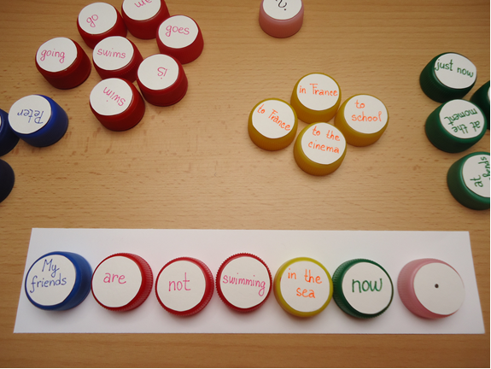

*Ukázka barevného kódování větných členů.*

Za domácí úkol mohou žáci vyrobit **spinner** (káču). Na horní straně budou výseče různé barvy, na druhé straně slovní zásoba, kterou chcete procvičit – pro tuto lekci „*školní potřeby“*. V další hodině lze spinner použít pro výstavbu jednoduchého dialogu. Žáci ve dvojicích roztočí spinner. Ten se zastaví na určité barvě a předmětu. Následuje krátký dialog:

*What is it? – A glue.*

*What colour? – Red.*

*Can you spell red? – Yes, R-E-D. /No. /No , I can’t.*

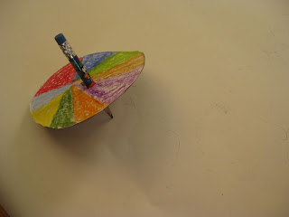

*Spinning top*

Dalším tipem na organizaci slovní zásoby doporučené pro dyslektické žáky jsou myšlenkové mapy. Takovouto jednoduchou myšlenkovou mapu s dětmi ve 3. ročníku určitě zvládnete.

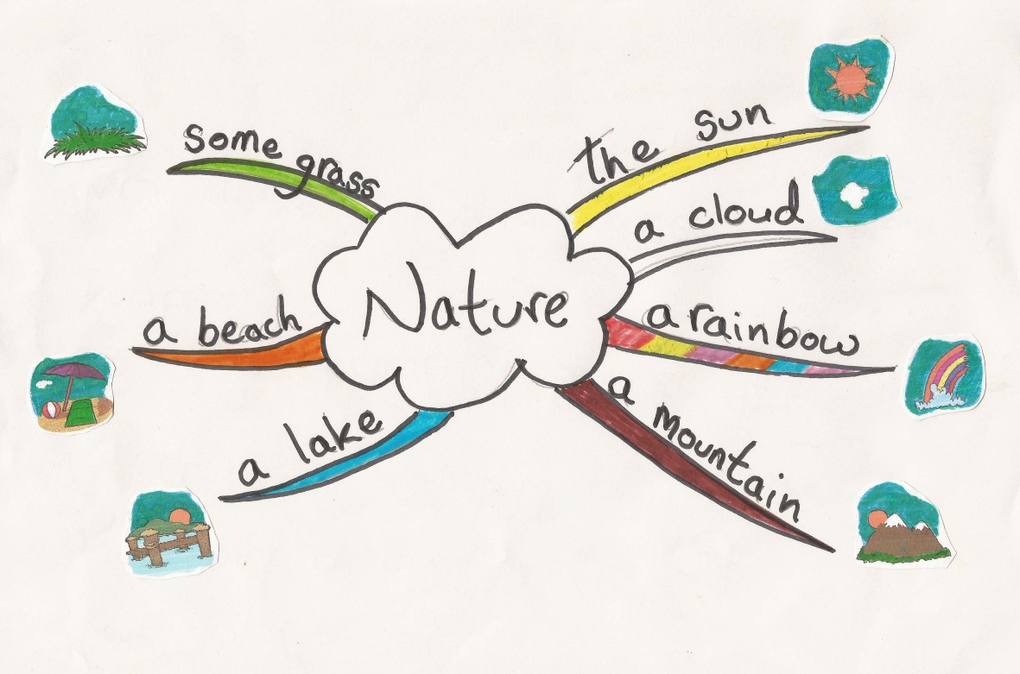

*Ukázka myšlenkové mapy, dostupné na* <https://englishvillage.wordpress.com/tag/childrens-mind-map/>

**Zásady práce s dyslektickým žákem použité v našem návrhu vyučovací jednotky:**

* aktivity využívající mnohačetných inteligencí
* vše je nutno explicitně vysvětlit
* nedostatečnost pracovní a dlouhodobé paměti kompenzovat například rýmem, melodií, vizuální podporou
* pro podporu rozvoje fonematického sluch segmentace slov větách a hlásek ve slovech
* barevné kódování
* myšlenkové mapy

**Kontakt na autora:**

Mgr. Jana Chocholatá

Katedra anglického jazyka a literatury

Pedagogická fakulta MU

e-mail: chocholata@ped.muni.cz